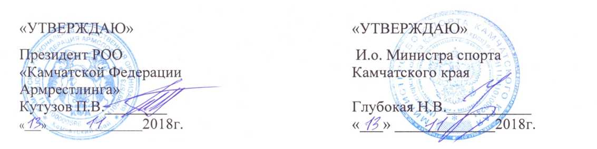

ПОЛОЖЕНИЕ
О проведении чемпионата и первенства Камчатского края по армрестлингу
- Общие положения
Чемпионат и первенство Камчатского края по армрестлингу (далее - соревнования) проводятся в целях:
-популяризация и развитие армрестлинга на территории Камчатского края; -пропаганды систематических занятий физической культуры и спорта;
- определения сильнейших спортсменов Камчатского края для включения в состав сборной Камчатского края;
- повышение уровня спортивного мастерства спортсменов;
- выполнения спортивных разрядов.
- Сроки и место проведения
Соревнования проводятся 16 декабря г. Елизово по адресу: ул. Рябикова 50-а, КГАУ ФОК «Радужный», универсальный зал.
Заседание судейской коллегии состоится 15 декабря 2018 года в 18-00, по адресу: п. Термальный, ул. Ленина 1 -а, МБУ Спортивная школа «Ратибор».
- Организаторы мероприятия.
Общее руководство осуществляют Министерство спорта Камчатского края, КГАУ «Центр спортивной подготовки Камчатского края», РОО «Камчатская федерация армрестлинга». Непосредственное проведение соревнований возлагается на судейскую бригаду, назначенную Камчатской федерацией армрестлинга.
Главный судья соревнований - судья Всероссийской категории Лобанов Г.В.
- Программа соревнований включает:
- декабря
9:00-14:00 Взвешивание и регистрация участников 14:00-15:00 Совещание судей и жеребьевка
- декабря
11:00-11:10 Открытие соревнований 11:10 Начало соревнований
- Участники соревнований и условия допуска.
К участию в соревнованиях допускаются спортсмены с 14 лет, проживающие на территории Камчатского края.
Заявка на участие в соревнованиях заверяется врачом и предоставляется на главную судейскую коллегию, перед взвешиванием, в печатном виде.
Участник может зарегистрироваться в пределах собственной категории либо на категорию выше.
Вес спортсмена регистрируется до 0,1 килограмма.
При взвешивании участник обязан предъявить документ с фотографией удостоверяющий его личность.
Спортсмены, не прошедшие процедуру взвешивания и регистрации, к соревнованиям не допускаются.

Соревнования проводятся по следующим весовым категориям:
Мужчины (22 года и старше)
90 кг | 100 кг | абсл. кат
Юниоры (19-21 год)
70 кг | 80 кг
Юниоры (16-18 лет)
70 кг
Юноши (14-15 лет)
50кг | 65кг | 70кг

б.Условия подведения итогов
Соревнования личные, проводятся по правилам по виду спорта «Армрестлинг», утвержденные Министерством спорта России. Соревнования по армрестлингу проводятся с выбыванием участника после второго поражения. Места участников в соревнованиях определяются по системе двоеборья (сумме балов, набранных в борьбе на обеих руках) по набранным очкам по следующей шкале: 1 место-25 очков, 2 место - 17 очков, 3 место - 9 очков, 4 место -5 очков, 5 место- 3 очка, 6 место -2 очка. Победитель в весовой категории определяется по наибольшей сумме набранных очков.
Спортсмены, не участвующие в поединках в весовых категориях к поединкам за звание Абсолютного чемпиона, не допускаются.
Спортивные разряды спортсменам присваиваются согласно ЕВСК.

7.0беспечение безопасности участников и зрителей, медицинское обеспечение
Обеспечение безопасности участников и зрителей осуществляется согласно требованиям правил обеспечение безопасности при проведении официальных спортивных соревнований, утвержденных постановлением Правительства Российской Федерации от 18 апреля 2014 года № 353.
Оказание скорой медицинской помощи и допуск участников осуществляется в соответствии с приказом Министерства здравоохранения Российской Федерации от 1 марта 2016 года № 134н «О порядке организации оказания медицинской помощи
лицам, занимающимся физической культурой и спортом (в том числе при подготовке и проведении физкультурных и спортивных мероприятий).
8. ФИНАНСИРОВАНИЕ.
Расходы, связанные с проведением соревнований, несет КГАУ «Центр спортивной подготовки Камчатского края», Камчатская региональная общественная организация Федерация армрестлинга.
Расходы, связанные с участием в соревнованиях, несут командирующие организации. Камчатская региональная общественная организация Федерация армрестлинга несет расходы по доставке в Камчатский край судьи Всероссийской категории. КГАУ «Центр спортивной подготовки Камчатского края» несет расходы по проживанию судьи Всероссийской категории.
9. НАГРАЖДЕНИЕ
Победители в каждой весовой категории награждаются кубками, дипломами, медалями, памятными призами Министерства спорта Камчатского края. Победители и призеры в абсолютной весовой категории награждаются дипломами, медалями, кубками, памятными призами Министерства спорта Камчатского края. Призеры в каждой весовой категории награждаются грамотами, медалями Министерства спорта Камчатского края.

